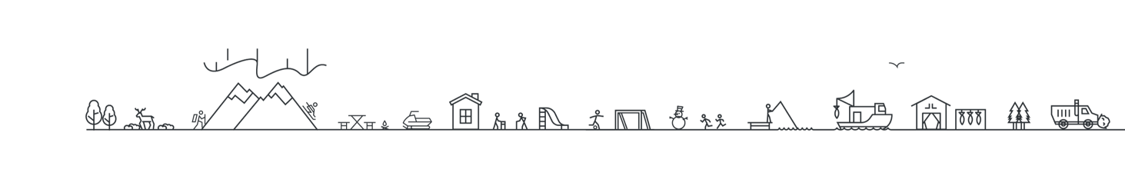
Vedtatt av Kvænangen kommunestyret 01.01.2023, sak 00/00
Sett inn tittel her.

Sett inn underoverskrift her hvis ønskelig
Innholdsfortegnelse
1.0 Hovedkapittel 1 3
1.1 Underkapittel (Heading 2) 3
1.1.1 Underkapittel (Heading 3) 3

Hovedkapittel 1
På dette arket starter selve innholdet (med overskrifter og normaltekst 1,5 linjeavstand). Slett dette avsnittet og overskriftene/innholdet ellers på denne siden, og du kan starte skrivingen av (eller kopiere inn) ditt innhold. Ved kopiering, vær obs på at skrifttype, linjeavstand, farger og størrelser kan endres.

Underkapittel (Heading 2)

Underkapittel (Heading 3)

